**10 июня. День игр**

10 июля день прошел весело и интересно. В первой половине дня ребята повторили ПДД, провели «Свою игру». Потом теорию закрепили практическими навыками – игрой «Безопасная дорога». Все ребята успешно справились с заданиями.

Сегодня ребята посетили экскурсию в краеведческом музее «Олюторцы- защитники Родины». Дети узнали много нового и интересного о подвигах наших земляков с 1941 года до сегодняшних дней.

После обеда состоялись летние спортивные игры ГТО, на которых все участники проявили ловкость, сноровку и волю к победе!

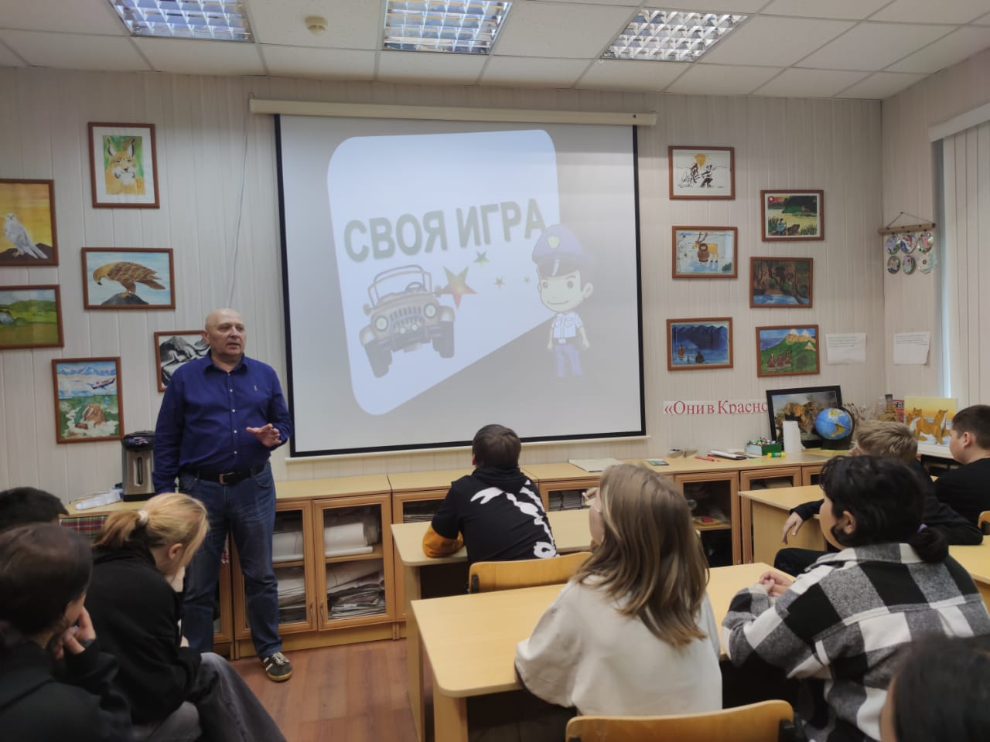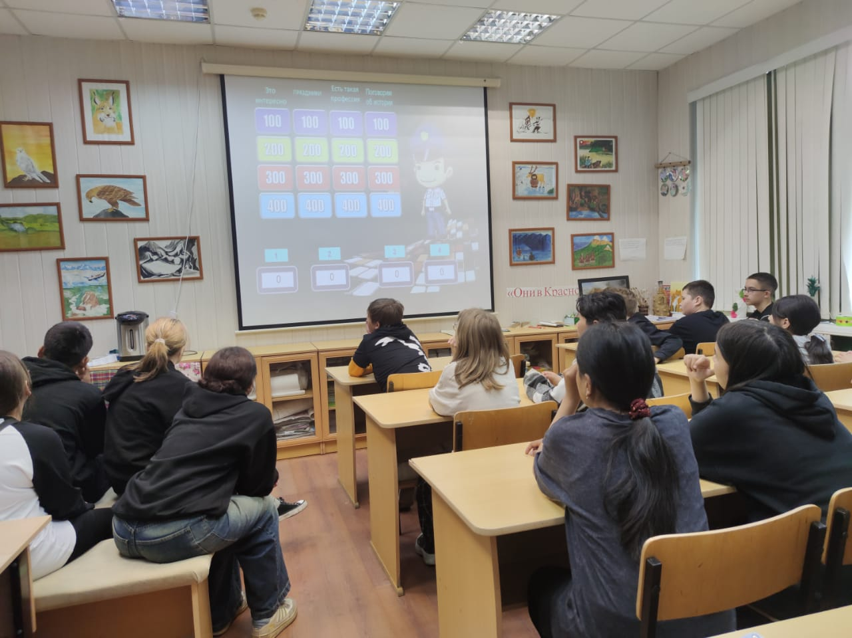

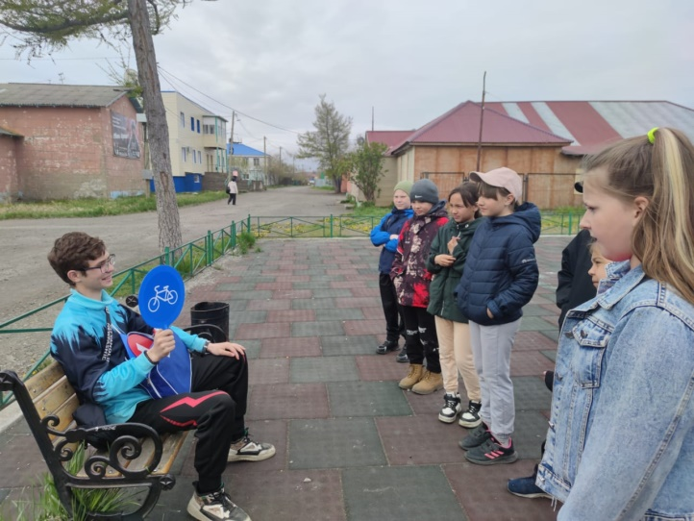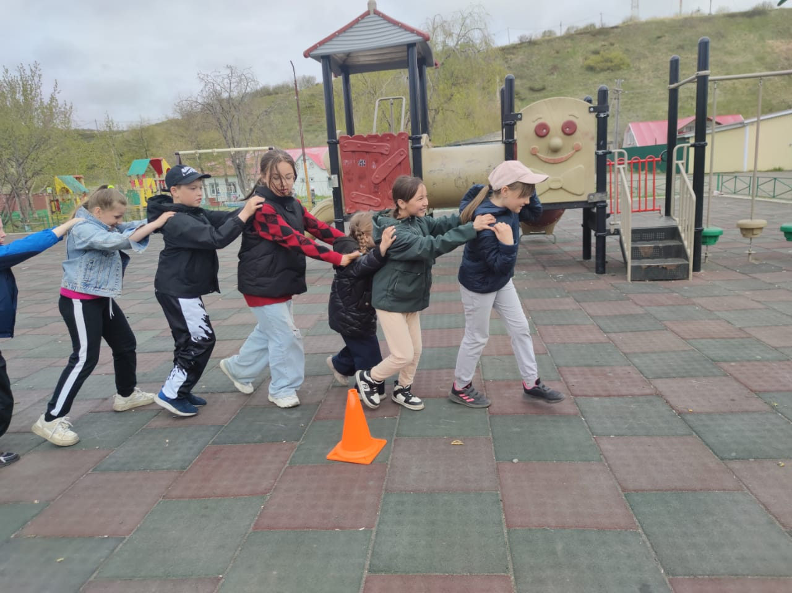

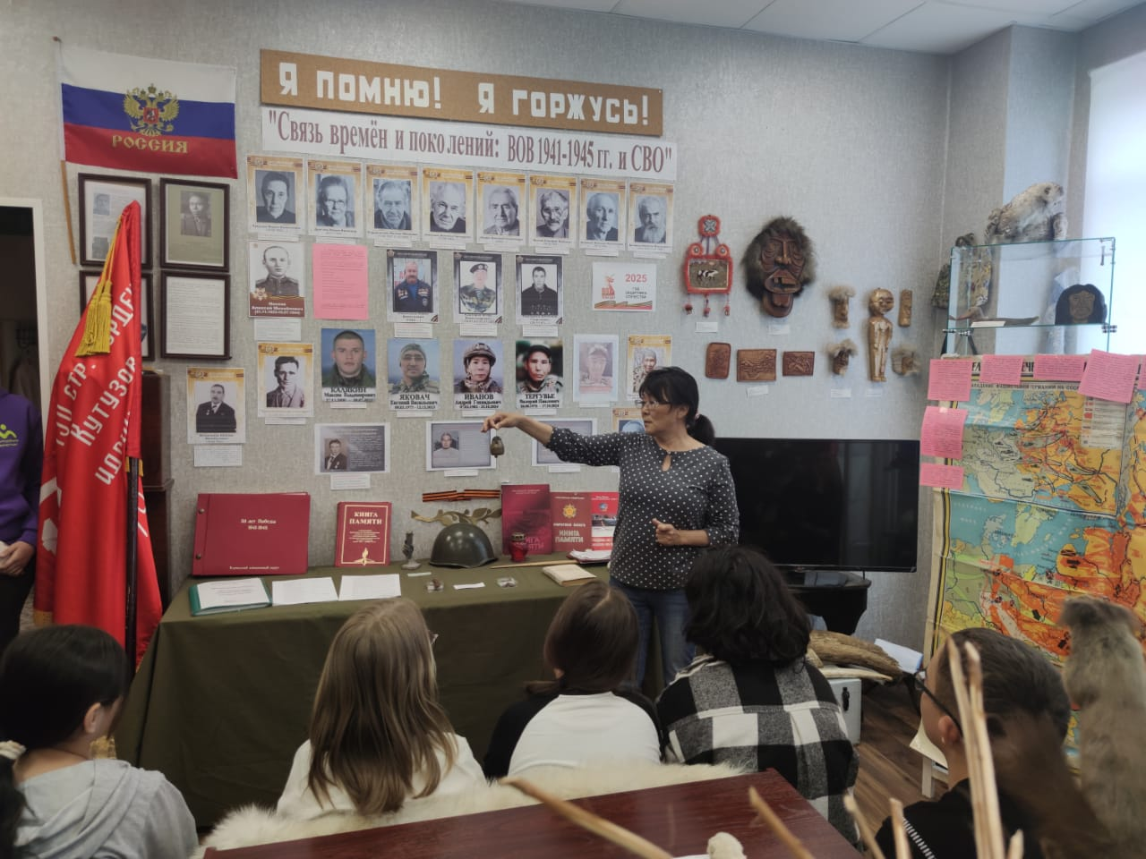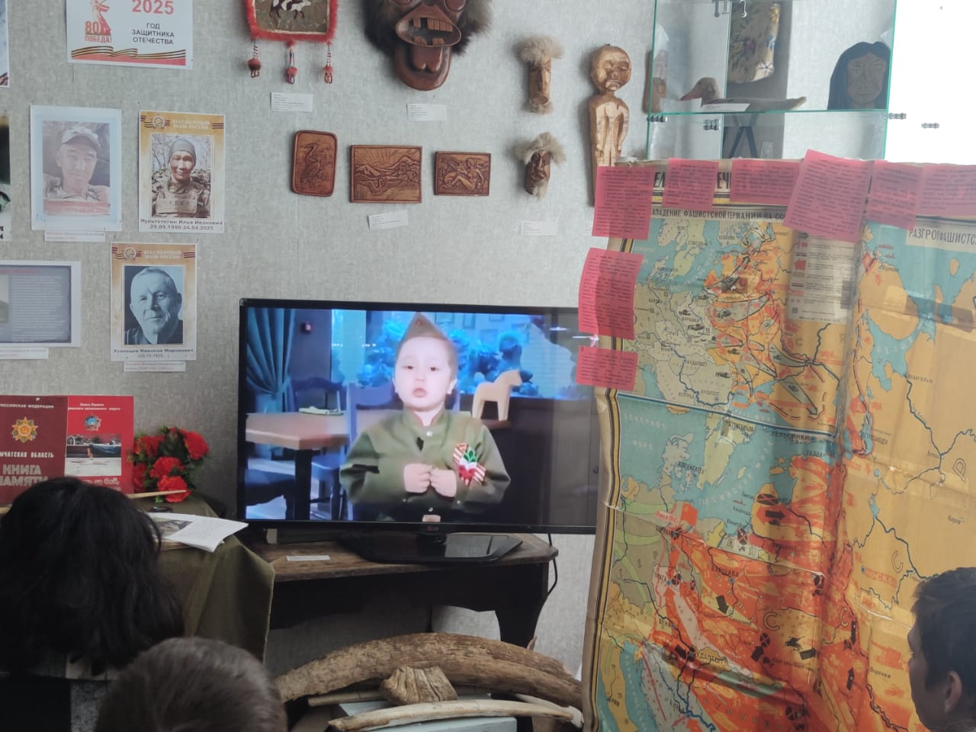

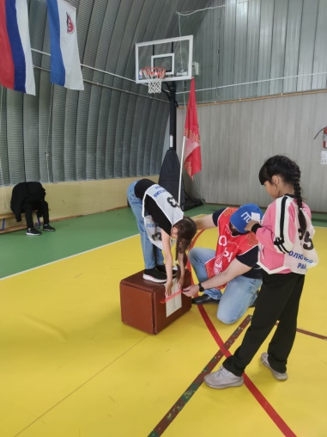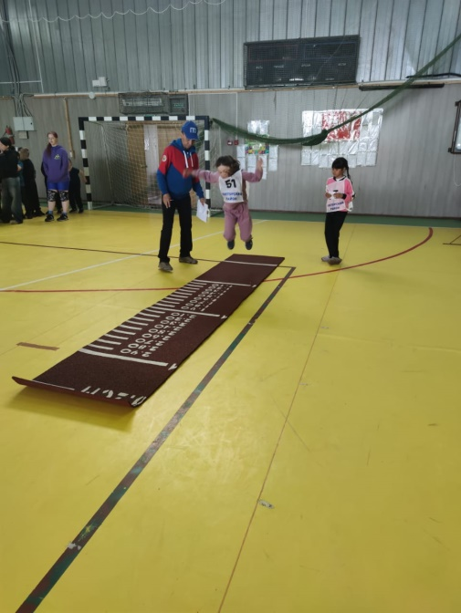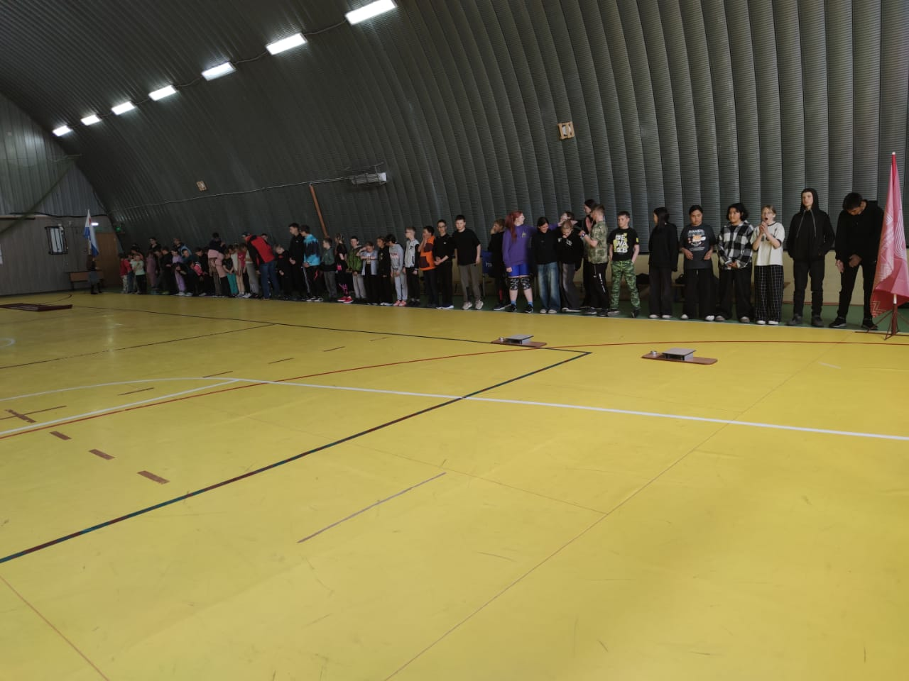

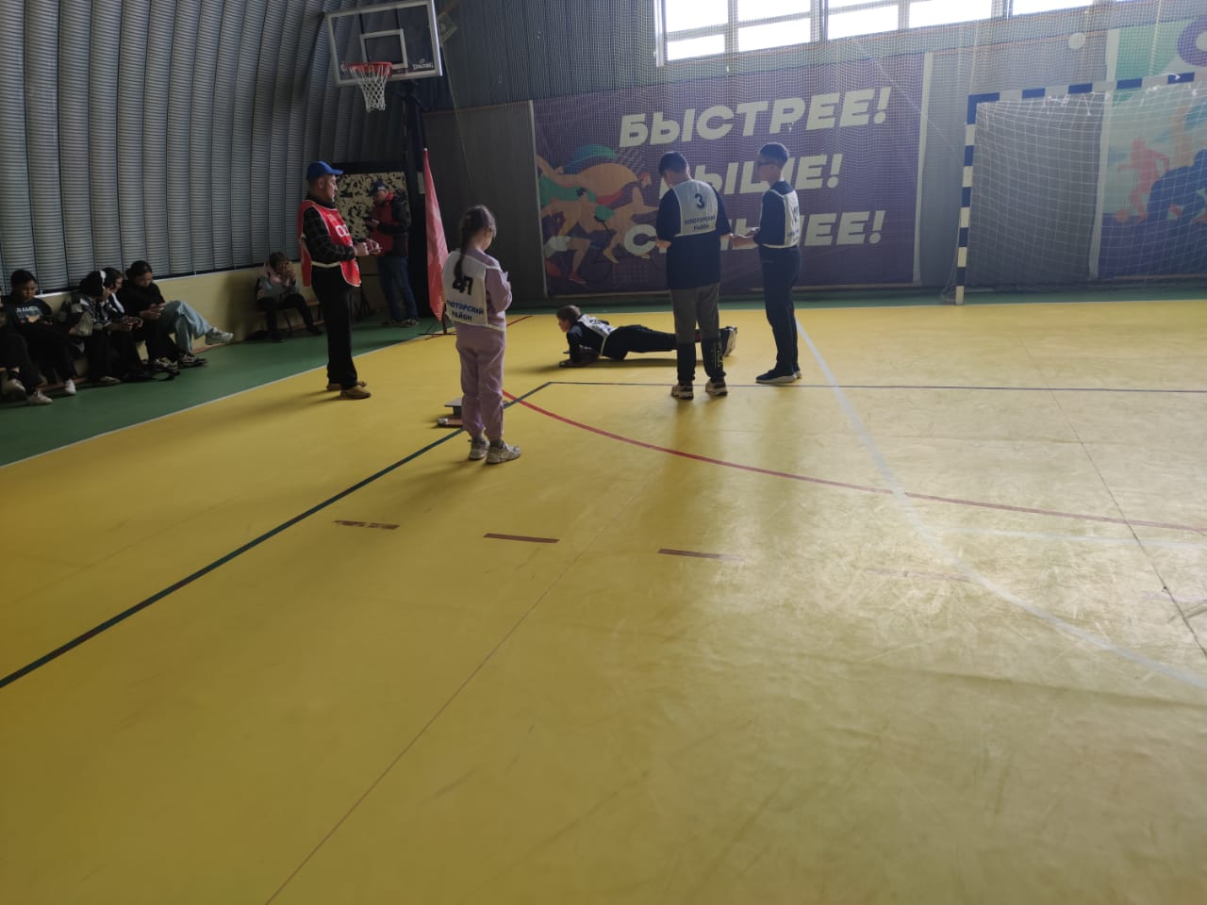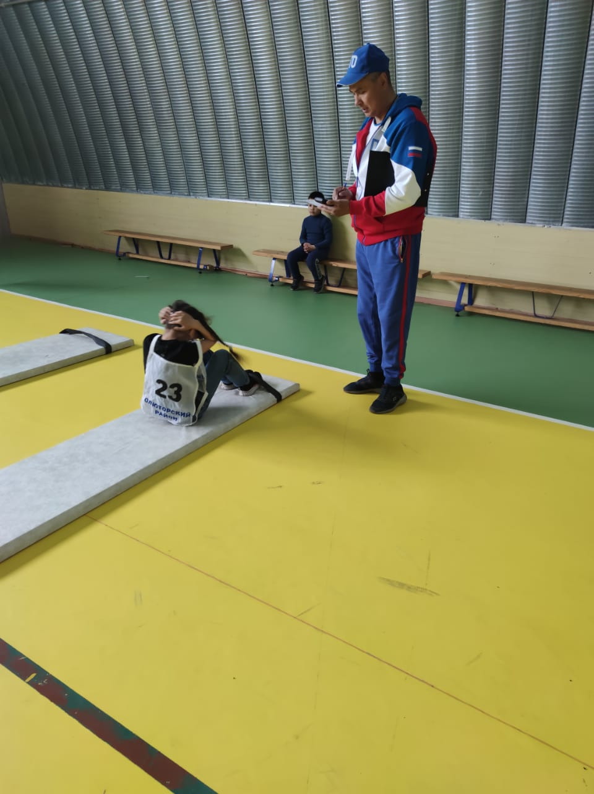

Заведующая ЛОП Слипец Л.В.